Королева Ирина Ивановна
МОУ СОШ № 40 г. Тверь
Учитель русского языка и литературы

Тема: «Фразеологизмы».
Цель урока: (показать на экране)
Образовательная – знать, что такое фразеологизмы; познакомить учащихся с отличительными признаками фразеологизмов; сформировать у учащихся представление об особенностях строения фразеологизмов и употребления в речи;
выработать умение толковать значение фразеологизмов, заменять их синонимами и антонимами.
Развивающая – развивать навыки правильного употребления фразеологизмов в устной и письменной речи; развивать творческие способности и образное мышление учащихся; обогащать словарный запас учащихся.
Воспитательная – воспитывать интерес к русскому языку, его красоте и многозначности; воспитывать толерантность, личную ответственность за выполнение коллективной работы, доброжелательное отношение к ответам других детей; воспитывать внимательное отношение к слову.
Задачи:
Организовать на уроке смену видов деятельности.
Стиль общения с учащимися – демократический.
Привлечь силы слабоуспевающих учащихся.
Использовать все приемы обучения: словесные (проекты учащихся), наглядные
(рисунки), практические (карточки, фронтальный опрос, фразеологические упражнения, подбор синонимов и антонимов, создание ситуаций занимательности).
Тип урока: комбинированный урок с дидактическими заданиями, с элементами игры.
Особенности урока: элементы групповой технологии, активность всех учеников, диалог, демонстрация творческих возможностей учащихся, выступления учащихся.
Формы работы: индивидуальная, парная, групповая.
Техническое обеспечение урока: компьютер, мультимедийный проектор, экран, электронные презентации к уроку, словарь, карточки, рисунки, сообщения учащихся.
Ожидаемый результат: интерес учащихся к уроку.
Этапы урока:
1. Организационный.
2. Целеполагание.
3. Актуализация знаний.
4. Изложение материала.
5. Закрепление.
6. Рефлексия. Итог урока.
7. Задание на дом. Комментарий домашнего задания.

Конспект урока
- Организационный момент.
Учитель: Ребята! Сегодня у нас открытый урок русского языка. Посмотрите, к нам пришли гости. Мы покажем им, как мы с вами работаем на уроках. Итак, начнем.
- Объявление темы урока.
Учитель: Писатель К.И. Чуковский в книге “От двух до пяти” рассказал об интересном случае: “Когда ребёнок услышал, что пришедшая в гости старуха “собаку съела” в каких-то делах, он спрятал от неё любимого щенка”. Ребёнок не знал, что означают слова «собаку съела». А вы, ребята, знаете, что означают эти слова?
Ученик: В приведенном примере “собаку съела” значит “имеет большой опыт, знания в чём-либо”.
Учитель: А у вас в жизни есть такие ситуации, в которых вы имеете богатый опыт в чем-либо, являетесь знатоком чего-либо?
Ученик: Приводит пример.
Учитель: Да, ребёнок не знал, что в языке есть такие слова. А вы, ребята, из начальной школы уже имеете представление об этой теме. Как называются такие слова в языке?
Ученик: Эти слова называются фразеологизмами. Это и будет тема нашего урока.
Учитель: Запишите в тетради дату, тему урока.
- Целеполагание.
Учитель: Формулировка цели урока.
Эпиграфом (запись на доске) к нашему уроку мы возьмем слова поэтессы Марии Комиссаровой:
Народ – властитель тайны слова
И всех сокровищ языка,
Им выткана его основа
Для поколений на века.
Сегодня на уроке мы будем говорить о словах, в которых содержится какая-то тайна, о выражениях, которые являются сокровищем русского языка и о высказываниях, которые передаются поколениями. В жизни, наверное, нет человека, который бы не слышал в свой адрес: «Не валяй дурака!», «Не бей баклуши!» или «Заруби себе на носу!» Каждый хорошо владеющий родным языком прекрасно понимает, о чем идет речь, и не удивляется ни «сидоровой козе», ни дождику, который почему-то идет в четверг. А помогает нам в этом изучение сегодняшней темы «Фразеологизмы».
- Актуализация опорных знаний (повторение теоретических сведений; фронтальный опрос по теме; лексический терминологический диктант).
Учитель: Фразеологизмы тесно связаны с лексикой. Мы проведем лексический терминологический диктант, вспомним изученные термины, которые встретятся в сегодняшней теме.
Нужно определить слова по лексическому значению и записать их в тетрадь.
1) Раздел науки о языке, который изучает словарный состав языка и его основную единицу — слово. (Лексикология);
2) словарный запас одного человека (лексикон);
3) слова, одинаковые по значению и написанию, но совершенно разные по лексическому значению (омонимы);
4) слова с противоположным лексическим значением (антонимы);
5) слова, обозначающие одно и то же, но с разными оттенками лексического значения (синонимы);
6)слова, употребляемые жителями той или иной местности (диалектизмы);
7) слова, ограниченные в своем употреблении определенной социальной или возрастной средой (жаргонизмы);
8) новые слова, возникающие в языке (неологизмы).
Взаимопроверка. Проверяем тетради соседа.
У учеников в тетради должна получиться запись: лексикология, лексикон, омонимы, антонимы, синонимы, диалектизмы, жаргонизмы, неологизмы.
Учитель: Вот сколько терминов вы знаете. Мы вспомнили то, что нам нужно для урока, чтобы сделать следующий шаг. А теперь посмотрим, как вы усвоите фразеологические термины.
А теперь попробуйте самостоятельно дать определение, что такое фразеологизмы, затем сопоставьте с определением из учебника.
Ученик: Фразеологизмы – устойчивые сочетания слов, близкие по лексическому значению одному слову.
Учитель: Какой раздел науки о языке изучает фразеологизмы?
Ученик: Фразеология.
Учитель: Словарная работа (запись на доске).
Слово «фразеология» происходит от двух греческих слов: «phrasis» - «выражение» и «logos» - «учение, слово».
Фразеология – раздел науки о языке, который изучает фразеологизмы (устойчивые сочетания слов).

- Выполнение специально подобранных заданий фронтально и по группам.
Итак, не будем бить баклуши.
Вы засучите рукава.
Задания приготовьтесь слушать,
Чтоб не кружилась голова.
Задание № 1. Работа двух человек у доски.
Учитель: Выборочный диктант (распределить слова по столбикам).
Бежать быстро, медвежья берлога, душа в душу, бежать со всех ног, медвежья услуга, волчий аппетит, повесить белье, волчий хвост, повесить нос, жить дружно.
Ученики:
Свободные словосочетания | Фразеологизмы
Бежать быстро | Бежать со всех ног
Медвежья берлога | Медвежья услуга
Волчий хвост | Волчий аппетит
Повесить белье | Повесить нос
Жить дружно | Душа в душу

Задание № 2. Вопросы по таблице. Цель: выявить отличия фразеологизмов от свободных словосочетаний; определить признаки фразеологизмов и признаки свободных словосочетаний.
Учитель и ученики:
Вопросы | Свободные словосочетания | Фразеологизмы
В каком значении употреблены слова? | В прямом | В переносном
Возможна ли замена слов другими словами? | Любое слово можно заменить другим | В их составе нельзя заменять слова по своему желанию
Почему? | Слова сохраняют свою смысловую самостоятельность | Слова теряют свою смысловую самостоятельность
Как создаются словосочетания? | Словосочетания создаются в процессе речи, не требуют запоминания | Не создаются в речи, используются готовыми, требуют запоминания
Как покажут себя свободные словосочетания и фразеологизмы при выполнении синтаксического разбора предложений? | Каждое слово играет свою синтаксическую роль в предложении | Подчеркивается как один член предложения
Учитель: Читаем признаки фразеологизмов и свободных словосочетаний на экране.
Вывод на экране: Фразеологизм – это устойчивое неделимое сочетание слов, в котором
1.значение имеет не каждое слово в отдельности, а весь фразеологизм в целом;
2.слова употребляются в переносном смысле;
3.в предложении является одним членом предложения.
Вывод сделали правильно. Закрепим это на практике.

Задание № 3. Работа у доски одного ученика.
Учитель: Синтаксический разбор предложения. Заменить фразеологизм одним словом – синонимом.
Ученик: Отделкой, чистотой ларец в глаза кидался (выделялся, отличался).
Ребята работали засучив рукава (хорошо, прилежно).

Задание 4. Самостоятельная работа с карточками (запасной вариант).
Учитель: Прочитайте пары предложений. Укажите фразеологизмы.
Он чуть было не проговорился, но вовремя прикусил язык. Меня толкнули, и я прикусил язык.
Ваня махнул рукой. Иван Петрович давно уже махнул рукой на жизнь.
Ученик: прикусил язык (замолчал), махнул рукой (перестал интересоваться чем-либо, убедившись в бесплодности своих усилий).

Задание № 5. Самостоятельная работа (работа с использованием экрана).
Учитель: Игра «Фразеологический зверинец». Мы посетим фразеологический зверинец, где с помощью рисованных подсказок правильно запишем слова и угадаем фразеологизмы.
Учитель: Самоконтроль. Самостоятельная работа с последующей проверкой на экране.
Ребята самостоятельно проверяют на экране свои ответы. Кто допустил ошибки? Исправить их.
Ученик: хитер как лиса; труслив как заяц; голоден как волк; здоров как бык; изворотлив как уж; надут как индюк; нем как рыба; грязный как свинья; упрям как осел; болтлив как сорока; колючий как еж.
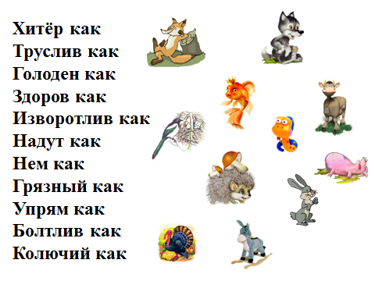
Учитель: Физкультминутка.
Я вижу, что некоторые ребята уже устали. Давайте мы немного разомнемся. Я вам буду давать команды только с помощью фразеологизмов, а вы их будете выполнять.
-- Встанем, как аршин проглотили.
-- Проголосуем обеими руками.
-- Согнемся в три погибели.
-- Попрыгаем, как заяц.
-- Дадим задний ход.
-- Посмотрим друг другу в глаза.
-- Сделаем хорошую мину при плохой игре.
-- Побьем друг другу челом.
-- Разведем руками.
-- А теперь - руки в брюки.
-- Подержим нос пО ветру.
-- Намылим друг другу голову.
Но в ногах правды нет, занимайте свои места. Продолжаем нашу работу.

Задание № 6. Устная работа на внимание и быструю реакцию.
Учитель: Игра «Подскажи словечко!»:
1.Товарищ твой просит украдкой
Ответы списать из тетрадки.
Не надо! Ведь этим ты другу
Ученик: Окажешь …………………….(медвежью услугу).

2.Фальшивят, путают слова.
Поют кто в лес, … (кто по дрова).
Ребята слушать их не станут:
Ученик: От этой песни ………………. (уши вянут).

3.Дружнее этих двух ребят
На свете не найдёшь.
О них обычно говорят:
Ученик: ………………………………… («Водой не разольёшь»).

4.Мы исходили городок
Буквально вдоль и поперёк,
И так устали мы в дороге,
Ученик: Что еле ………………………..(волочили ноги).

Задание № 7. Работа с карточками и на экране. Как и слово, фразеологизмы могут иметь синонимы и антонимы. Найти соответствие фразеологизма и синонимичного выражения (обозначать цифрами).

1.Обводить вокруг пальца | 1. Не жалея сил
2.Работать засучив рукава | 2.Яблоку негде упасть
3.Кто во что горазд | 3.Водить за нос
4.Со всех ног | 4.Кто в лес, кто по дрова
5.Как сельдь в бочке | 5.Сломя голову

Самоконтроль: 1 – 3; 2 – 1; 3 – 4; 4 – 5; 5 – 2.

Задание № 8. Найти фразеологизмы – антонимы.

1.Тяжел на подъём | 1. Сложа руки
2.Капля в море | 2. За тридевять земель
3. Не покладая рук | 3. Хоть пруд пруди
4. В двух шагах | 4. Спустя рукава
5. Засучив рукава | 5. Лёгок на подъём

Самоконтроль: 1-5; 2-3; 3-1; 4-2; 5-4.

Задание № 9. Фразеологическое лото. Собери фразеологизмы. Карточки или экран.

на носу повесить за нос задирать
совать водить нос зарубить
нос с носом оставить нос

Задание № 10. Игра «Четвертый лишний» (запасной вариант).
Хоть пруд пруди
Кот наплакал
Тьма-тьмущая
Яблоку негде упасть

Во все лопатки
Сломя голову
Черепашьим шагом
В мгновенье ока

Слово в слово
Тютелька в тютельку
Вилами на воде писано
Комар носа не подточит

Задание № 11. Творческие работы учащихся «Картинная галерея»:
- подготовить рисунки, на которых фразеологизмы изображены в буквальном значении;
- отгадать, что изображено;
- подобрать фразеологизм к рисунку;
- объяснить значение фразеологизма;
- привести пример из жизненного опыта.

Ученик: Считать ворон – бездельничать, глядеть по сторонам.
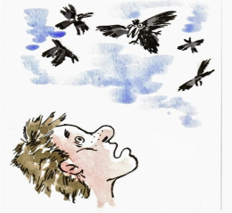
Ученик: Как курица лапой – неразборчиво писать.
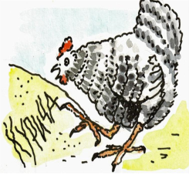
Ученик: Лить крокодиловы слезы – притворная жалость.
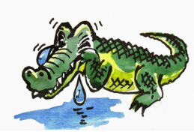
Ученик: Льет как из ведра – идет проливной дождь.
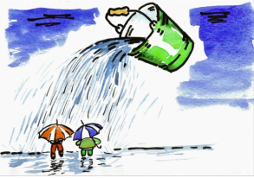
Ученик: Вставлять палки в колеса – мешать в каком-либо деле.
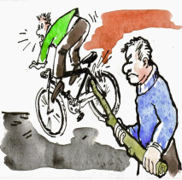
Ученик: Сесть в галошу - оказаться в неловком положении.
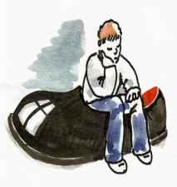
Задание № 12. Беседа с классом. Рассказ учителя о фразеологическом словаре. Использование экрана.
Учитель: Для чего нужны фразеологизмы в языке?
Ученик: Фразеологизмы придают речи яркость, меткость и выразительность. Они прекрасное украшение нашей речи.

Учитель: Где можно узнать значение фразеологизма?
Ученик: Во фразеологическом словаре.

Сообщение ученика о фразеологических словарях.
Значение фразеологизмов можно посмотреть в «Учебном фразеологическом словаре» под редакцией Е. А. Быстровой, Н. М. Шанского.
Толкование более распространённых фразеологизмов можно узнать в толковом словаре С. И. Ожегова или Д. Н. Ушакова.
Есть «Фразеологический словарь русского языка» Федосова И.В. и Лапицкого А.Н.
Большой популярностью пользуется «Большой фразеологический словарь» Михельсона. Детям адресован «Веселый фразеологический словарь» под редакцией Е. Лаврентьевой. У меня дома есть «Школьный фразеологический словарь русского языка» под редакцией Н.М. Шанского. В нем есть словарные статьи, которые объясняют значение и происхождение фразеологизмов. В этом словаре можно познакомиться с историей возникновения фразеологизмов.

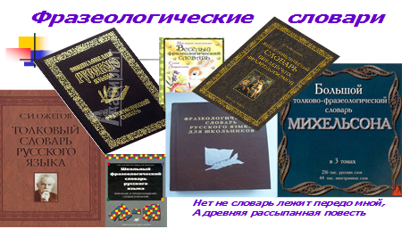
Учитель: На будущее, ребята, эти словари необходимы, чтобы знать значение и происхождение фразеологизмов. На следующем уроке мы будем говорить как раз на эту тему. Мы познакомимся с историей происхождения фразеологизмов, назовем источники фразеологизмов. Это все нужно будет знать, чтобы выполнить задания в КИМах ОГЭ и ЕГЭ.
В течение многих веков русский народ хранил этот великий дар – русский язык. И наш долг – беречь его, заботиться о нём. Пора бросить эти жаргонные слова! Ведь только тот, кто умеет правильно и красиво говорить и писать, только тот, кто бережно обращается со словами русского языка, может считать себя образованным человеком. Вспоминаются слова Анны Ахматовой, сказанные в трудном 1942 году:
И мы сохраним тебя, русская речь,
Великое русское слово.
Свободным и чистым тебя пронесём,
И внукам дадим, и от плена спасём
навеки.

- Рефлексия. Итог урок.
Учитель: Ребята, заканчивается урок. Что надо сделать? (Подвести итог).
Какова была цель урока?
Ученик: Знать, что такое фразеологизм; знать признаки фразеологизмов; уметь толковать фразеологизмы; уметь подбирать к ним синонимы и антонимы; правильно использовать фразеологизмы в нашей речи.
Учитель: Достигли ее?
Ученик: Да.
Учитель: Проверка с использованием экрана.
Вставьте пропущенные слова.

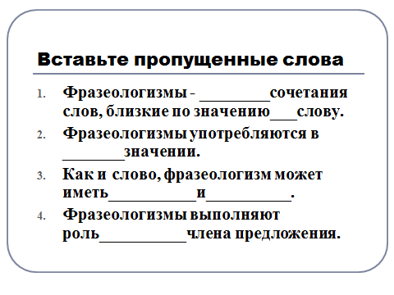
Учитель: Самооценка. Оцените сами свою работу на уроке. Какую бы оценку вы себе поставили? Оцените свою деятельность на уроке, используя фразеологизмы:
Работал засучив рукава –
Работал в поте лица –
Ломал голову –
Знал как дважды два -
Учитель: Я довольна, что вы многое помните, вы хорошо поработали.
Выставление оценок за урок.
- Задание на дом. Комментарий домашнего задания.
§ 29; упр. 145, 146 . Урок окончен. Всем спасибо.
Список литературы:
1. Вартаньян Э.Д. Эти мудрёные слова. – М.: Детская литература, 1980.
2. Михневич А. Е. В глубь слова человеческого. – Мн.: Нар. асвета, 1982.
3. Молотков А.И. и др. Фразеологический словарь русского языка. – М.: Русский язык, 1986.
4.Чуковский К.И. «От двух до пяти», Москва, издательство «Правда», 1990.
5.Селевко Г.К. Современные образовательные технологии: Учебное пособие. – М.: Народное образование, 1998.
6.Бабкин А.М. Русская фразеология, ее развитие и источники. Л.: Наука, 1970.
7.Шанский Н.М. В мире слов: Кн. для учителя. – М.: Просвещение, 1985.
Шанский Н.М. Фразеология современного русского языка: Учеб. пособие для вузов по спец. «Рус. яз. и лит.». – СПб.: Специальная Литература, 1996.
8.Григорян Л.Т. Язык мой – друг мой: Материалы для внеклассной. работы по русскому языку: Пособие для учителя. – М.: Просвещение, 1988.
9.Фразеологический словарь русского языка для школьников. Сост. Карантиров С.И.– М.: Славянский дом книги, 1997.
Цифровые образовательные ресурсы.
-http://class.tomsk.ru/katalog/show.php?id=8850
-http://www.zavuch,info/
-festival.1september.ru/articles/313512
-www.frazeologiya.ru
-http://www.examen.ru
-http://go.mail.ru/search?mailru
-www it-n.ru/board.aspx?cat_no=2168&tmpl=thread&boardld=2170&Thre
http://www.otrezal.ru/phraseological_dictionary
http://www.greekroman.ru/symb/phrase.htm Мифологическая символика Древней Греции
http://www.encsite.info/define/A/ Словарь фразеологизмов и устойчивых выражений
http://www.encsite.info/define/A/ Словарь фразеологизмов и устойчивых выражений.

